Jak stworzyć content plan instytucji publicznej z pomocą AI
– szkolenie online

23 października 2026 r., godz. 10.00 – 14.00

Cele i korzyści ze szkolenia:
Celem szkolenia jest pokazanie, jak zaplanować spójną, różnorodną i możliwą do realizacji komunikację instytucji publicznej na cały miesiąc oraz jak wykorzystać narzędzia AI do szybszego tworzenia pomysłów, porządkowania tematów i przygotowywania różnych formatów treści. Uczestnicy poznają prosty system planowania komunikacji, który można później powtarzać w kolejnych miesiącach i dostosowywać do bieżących działań instytucji.

Korzyści ze szkolenia:
Po szkoleniu uczestnik będzie potrafił:
- zaplanować komunikację instytucji na cały miesiąc,
- tworzyć filary i kategorie treści,
- dobierać odpowiednie kanały i formaty publikacji,
- wykorzystywać jeden temat do tworzenia kilku różnych materiałów,
- korzystać z AI podczas planowania i rozwijania pomysłów,
- tworzyć własny bank tematów,
- sprawniej łączyć planowaną komunikację z bieżącymi działaniami instytucji.

Program:
- Od informacji do zaplanowanej komunikacji:
- cele komunikacji instytucji publicznej,
- określenie najważniejszych grup odbiorców,
- czego odbiorcy oczekują od komunikacji instytucji w internecie,
- informowanie, edukowanie, angażowanie i budowanie wizerunku,
- jak uniknąć prowadzenia mediów społecznościowych wyłącznie jako „tablicy ogłoszeń”.

- Filary komunikacji, czyli o czym publikować:
- czym są filary komunikacji i dlaczego ułatwiają planowanie treści,
- jak stworzyć własne kategorie tematyczne,
- komunikaty bieżące, wydarzenia, edukacja, działania instytucji, ludzie, projekty i treści angażujące,
- jak zachować różnorodność publikacji,
- tworzenie banku tematów i pomysłów do wykorzystania w kolejnych miesiącach.

- AI jako wsparcie w planowaniu treści:
- w jakich zadaniach AI może przyspieszyć pracę osoby odpowiedzialnej za komunikację,
- jak przekazać AI informacje o instytucji, odbiorcach i stylu komunikacji,
- tworzenie skutecznych poleceń do generowania pomysłów na treści,
- wykorzystanie AI do rozwijania tematów i szukania nowych perspektyw,
- porządkowanie i selekcjonowanie propozycji wygenerowanych przez AI,
- jak unikać schematycznych i sztucznie brzmiących treści,
- rola człowieka w weryfikacji informacji i ostatecznej redakcji materiałów.

- Miesięczny content plan krok po kroku:
- od czego rozpocząć planowanie miesiąca,
- uwzględnianie wydarzeń, terminów, kampanii, projektów i ważnych dat,
- określenie częstotliwości publikacji,
- dobór tematów do poszczególnych dni i tygodni,
- planowanie treści z wyprzedzeniem bez utraty elastyczności,
- tworzenie prostego kalendarza komunikacji.

- Kanał i format mają znaczenie:
- dobór kanału do odbiorcy i rodzaju informacji,
- Facebook, Instagram, LinkedIn i strona WWW – kiedy i do czego je wykorzystywać,
- post tekstowy, grafika, karuzela, stories, rolka i krótkie wideo,
- jak nie publikować identycznego materiału we wszystkich kanałach,
- dopasowanie jednego tematu do różnych formatów i sposobów odbioru treści.

- Jeden temat – wiele treści:
- jak wykorzystać jeden materiał kilka razy bez powtarzania tego samego komunikatu,
- przekształcanie informacji w post, grafikę, karuzelę, stories i krótkie wideo,
- ponowne wykorzystywanie istniejących treści,
- rozwijanie jednego wydarzenia lub projektu w serię publikacji,
- wykorzystanie AI do adaptowania materiałów do różnych kanałów i formatów.

- Jak połączyć plan z codziennością instytucji
- miejsce na komunikaty i wydarzenia, których nie można przewidzieć,
- jak reagować na zmiany bez burzenia całego harmonogramu,
- treści zaplanowane i bieżące,
- tworzenie „banku treści na później”,
- prosty system pracy z content planem w kolejnych miesiącach.

- Podsumowanie i czas na nie zadane dotychczas pytania.

Czas trwania szkolenia: 4 godziny zegarowe, w trakcie szkolenia dwie przerwy 10-minutowe.

Szkolenie poprowadzi trenerka:

Beata Tomaszek, absolwentka Międzynarodowej Wyższej Szkoły Nauk Politycznych przy Uniwersytecie Śląskim oraz podyplomowej Szkoły Marketingu i Zarządzania. Specjalistka ds. marketingu, promocji i reklamy z wieloletnim doświadczeniem w międzynarodowych korporacjach, trenerka, konsultant marketingowo-biznesowy młodych biznesów oraz mikro i małych firm. Doradza w zakresie marketingu online, w tym mediów społecznościowych i spójności komunikacji w różnych kanałach. Przygotowuje strategie marketingowe online, prowadzi warsztaty dla firm i instytucji państwowych z zakresu funkcjonalności Facebooka oraz narzędzi do promocji online. Pisze artykuły, teksty na strony www. Prelegentka na wydarzeniach dla przedsiębiorców. Przeprowadziła szkolenia zamknięte m.in. dla Wojsk Obrony Terytorialnej, Muzeum Gdańska, Politechniki Śląskiej, Uniwersytetu Zielonogórskiego, Urzędu Marszałkowskiego Województwa Opolskiego, Starostwa Powiatowego w Drawsku Pomorskim, Powiatowego Urzędu Pracy w Radomiu, Uniwersytetu Medycznego w Łodzi, Uniwersytetu Przyrodniczego w Poznaniu, Lotniczej Akademii Wojskowej w Dęblinie.

Warunki organizacyjne:

Cena: 570 zł zw. VAT*/osoba

*jeśli szkolenie jest finansowane, co najmniej w 70% ze środków publicznych, podlega zwolnieniu z podatku VAT.

Płatność: na podstawie faktury z 7-dniowym terminem płatności. Faktura będzie wysłana na adres
e-mail uczestnika.

Jak się zgłosić?
- Wypełnij formularz zgłoszenia i oświadczenie zw. VAT (2 ostatnie strony niniejszej oferty). Pamiętaj o podpisie i pieczątkach. Zeskanuj i wyślij na anna@szkolimynajlepiej.pl
- Dostaniesz e-mail zwrotny o wpisaniu na listę uczestników.
- 3 dni przed szkoleniem dostaniesz e-mail z oficjalnym potwierdzeniem szkolenia oraz linkiem do szkolenia.
- Wystarczy, że na 30 minut przed szkoleniem klikniesz w link i znajdziesz się w naszej wirtualnej sali szkoleniowej. Będziemy tam na Ciebie czekać i w razie potrzeby służymy pomocą w kwestiach technicznych.

Czego potrzebujesz?
- Komputera ze stabilnym podłączeniem do internetu.
- Przeglądarki internetowej (Chrome, Safari, Firefox, Opera lub Edge).
- Mikrofonu i słuchawek lub głośników.

Jak to wygląda?
- Szkolenie online w dowolnym dla Ciebie miejscu, możesz je odbyć w domu lub w swoim biurze.
- Podczas szkolenia będziesz widzieć zarówno trenera, jego prezentację, pulpit oraz tablicę multimedialną.
- Będziesz miał możliwość zadawania pytań trenerowi bezpośrednio przez mikrofon lub poprzez czat. Jeśli masz kamerę, będziemy mogli Ciebie zobaczyć, ale nie jest to wymagane. W trakcie szkolenia trener będzie uwzględniał czas na przerwę.
- Po szkoleniu dostaniesz od nas e-mailem materiały szkoleniowe (prezentację) i certyfikat oraz fakturę w formacie PDF.

Referencje:
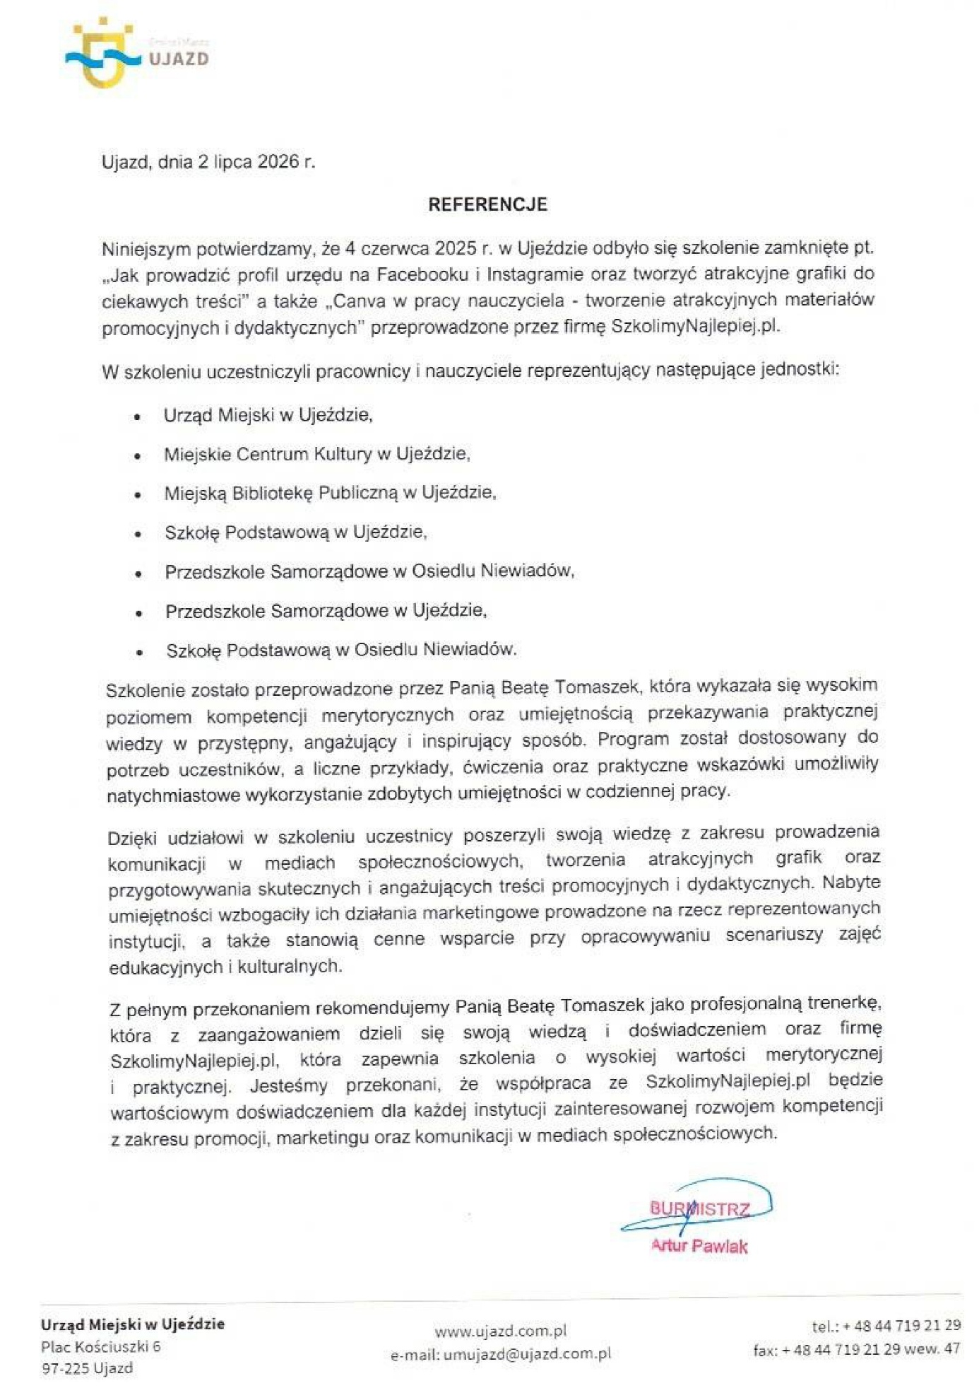

FORMULARZ ZGŁOSZENIA

Jak stworzyć content plan instytucji publicznej z pomocą AI – szkolenie online

23 października 2026 r., godz. 10.00 – 14.00

DANE DO FAKTURY VAT:
Nabywca: ………………………………………………………………………………………………………………………………………………………………..
Adres: ………………………………………………………………………………………………………………..…NIP: …………………………………………
Odbiorca: ………………………………………………………………………………………………………………………………………………………………..
Adres: ………………………………………………………………………………………………………………..…………………………………………………..

DANE UCZESTNIKÓW:
- Imię i nazwisko: …………………………………………………………………… stanowisko: ………………………………………………………
e-mail uczestnika: ……………………………………………………………………….. nr telefonu: ………………………………………………………

- Imię i nazwisko: …………………………………………………………………… stanowisko: ………………………………………………………
e-mail uczestnika: ……………………………………………………………………….. nr telefonu: ………………………………………………………
WARUNKI UCZESTNICTWA:
- Cena obejmuje: uczestnictwo w szkoleniu, materiały szkoleniowe i certyfikat w formacie .pdf przesłane e-mailem do uczestnika.
- Formularz ma formę umowy zawartej między Zgłaszającym a Go 2 win (organizator). Na 3 dni przed szkoleniem, organizator wyśle na podany przez uczestnika e-mail, potwierdzenie szkolenia wraz z linkiem do szkolenia.
- W przypadku rezygnacji w czasie krótszym niż 7 dni przed szkoleniem pobierane jest 100% opłaty, bez względu na termin nadesłania formularza zgłoszeniowego. Zamiast zgłoszonej osoby w szkoleniu może wziąć udział inny pracownik urzędu/instytucji. Nieobecność na szkoleniu nie zwalnia z dokonania opłaty.
- Jeśli wykładowca z przyczyn losowych nie będzie mógł przeprowadzić zajęć w podanym terminie, Go 2 win (organizator) zastrzega sobie prawo zmiany terminu zajęć. Uczestnicy szkolenia wskazani przez osobę zgłaszającą zostaną niezwłocznie poinformowani o tym fakcie.
- Go 2 win wystawi fakturę za szkolenie i wyślę ją e-mailem do uczestnika po szkoleniu. Płatność nastąpi po otrzymaniu faktury, w terminie 7 dni od zakończenia szkolenia.
- Zgadzam się na przetwarzanie danych zamieszczonych w formularzu zgłoszeniowym, w celu aktywnego udziału w szkoleniu, zgodnie z ustawą o ochronie danych osobowych z dnia 10 maja 2018 r. (Dz.U. z 2018 r. poz. 1000) oraz na otrzymywanie od Go 2 win Anna Niedziółka, drogą elektroniczną na wskazane powyżej adresy e-mail, zgodnie z ustawą z dnia 18 lipca 2002 r. o świadczeniu usług drogą elektroniczną (Dz.U. z 2018 r. poz. 650 z poźn. zm), informacji organizacyjnych dotyczących tego szkolenia, niezbędnych do jego przeprowadzenia.
- Jestem świadomy/świadoma prawa do poprawiania, zmieniania i aktualizowania swoich danych, zgodnie z Rozporządzeniem Parlamentu Europejskiego i Rady (UE) 2016/679 z dnia 27 kwietnia 2016 r. w sprawie ochrony osób fizycznych w związku z przetwarzaniem danych osobowych i swobodnego przepływu takich danych oraz uchylenia dyrektywy 95/46/WE (dalej zwane "RODO") oraz zapoznałem/zapoznałam się z klauzulą informacyjną umieszczoną na stronie http://www.szkolimynajlepiej.pl/klauzula-informacyjna/
- Proszę o wystawienie faktury na kwotę 570 zł zw. VAT/osoba

Oświadczamy, że akceptujemy warunki uczestnictwa w szkoleniu oraz zobowiązujemy się do zapłaty.

_________________________________
podpis i pieczątka

OŚWIADCZENIE

Oświadczamy, że nabyta od Go 2 win Anna Niedziółka, z siedzibą w Warszawie, przy ul. Janinówka 11/50, NIP: 5371946381, usługa szkoleniowa: Jak stworzyć content plan instytucji publicznej z pomocą AI – szkolenie online, która odbędzie się 23 października 2026 r., mająca charakter usługi kształcenia zawodowego/przekwalifikowania zawodowego, jest finansowana ze środków publicznych:
a) w całości, zgodnie z treścią art. 43 ust. 1 pkt 29 lit. c ustawy o podatku od towarów i usług z dnia 11.03.2004 r. (Dz. U. z 2011 r. nr 177, poz. 1054 z późniejszymi zmianami)*

lub
b) w co najmniej 70%, zgodnie z treścią § 3 ust. 1 pkt 14 rozporządzenia Ministra Finansów z dnia 20.12.2013 r. w sprawie zwolnień od podatku od towarów i usług oraz warunków stosowania tych zwolnień (tekst jednolity Dz. U. z 2018 r. poz. 701)*

*Prosimy zaznaczyć właściwą opcję a) lub b)

Miejsce, data Pieczątka i podpis

……………………………………………. ……….…………………………………………….

